Escuela Superior Politécnica del Litoral
Instituto de Ciencias Químicas y Ambientales

Primera evaluación de Química G. II 01/02/2012
RPCH.
NOMBRE ___________________________ PARALELO ___ Nº DE LISTA___
1.-( 6P)Elabore un diagrama de una batería de Pb- ácido de 12 voltios, numerando las partes constitutivas y escriba las reacciones de carga y descarga
a )Diagrama:
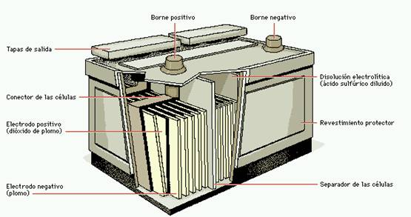

b )Partes constitutivas;
I.RECIEPIENTE 2TAPA 3.BORNES
4.SOLUCION H2SO4-5.PASTA DE PB 6.PbO2 PASTA
7.- -REJILLA 8.PLACA AISLANTE 9.--TAPONES
c ) REACCIONES
Reacción de carga:2PbSO4 (s) + 2 H2O (l) PbO2 (s) + Pb(s) + 2H2SO4 (l)
Reacción de descarga PbO2 (s) + Pb(s) + 2H2SO4 –> 2PbSO4 + 2 H2O (l)

2.- (8p )En una celda electrolítica que trabaja con50000 amperios se realiza electrólisis de MgCl_{2.}Peso atómico: Mg 24 ,2 uma Cl=35,5
a) Cuánto s Kg. de Mg se pueden producir durante un día. si la eficiencia es 85 %

q=nF=It
masa Mg= n x 24.2/2
n=It/F=50000x(24*3600)/96487 =44766.8 eq
masa Mg= 447666.8 eq x 12.5=5.43917 x10^{s} gramos
masa Mg= 0.85(5.43917 x10^{s})=4.6 x10³ Kg

b) Cuántos Kw-hr se requieren para dicha producción si la fem que se aplica es 5 voltios

q=50000(24x3600)=4.32 x 10⁹ C
4.32 x 10⁹ C x 5V =21.6 x 10 ⁴ J

21.6 x 10 ⁴ J / 3.6x10⁶ =6x10³ Kw.hr

3.-( 8p ) Calcule la energía de enlace por nucleón para el núcleo de Bario-137, cuya masa atómica es, 136,905812 uma y su número atómico =56
Masa protón- 1,0072765uma ,Masa neutrón = 1,0086649uma
Masa protones = 56(1.00727625)=56.407484
Masa neutrones= 11(1.0086649)=81.7018569
Masa total =138.10933404 uma
Dm=138.10933404-136,905812=1.2035289 uma
dE=1.2035289 uma/ 6.022x10²⁶ x (3 x10⁸)²=1.79x10⁻¹⁰ j/nucleo
dE/nucleon=1.79x10⁻¹⁰ j/nucleo /137 nucleones =1.37 x 10-12 j7nucleon

4.-( 8p ) En los restos arqueológicos de una tumba encontrada en la provincia de Cañar, se miden 7 desintegraciones por minuto , por gramo de carbono, mientras que en las hojas de un árbol frondoso cercano a la tumba se miden 15,2 desintegraciones por minuto ,por gramo de carbono. Cuál es la edad aproximada de los restos, considerando que el tiempo de vida media del carbono- 14 es 5730 años.

K=0.693/t1/2=0.693/5.37 x103 años =1.209 x 10-4 años -1
T=2.3 x log(2.17)/1.2x10-4 =6.4x 10 3 años

5.(5p )-Cuáles de las siguientes unidades de radiación utilizaría para medir la radiación absorbida por una persona , sin considerar el daño causado .(encierre con un círculo al menos dos alternativas correctas )
Curie,Gray, Sievert
Becquerel, rad, rem ,

6.(4p)-Encierre con un círculo la letra de la alternativa que contiene la afirmación correcta
De cada 100 litros de agua que encuentran en la superficie del planeta tierra la cantida da agua dulce disponible se estima en:
a ) 10 litros
b ) 1 litro
c ) 0,003 litros
d ) 0.03litosl
e )0,3 litros

7.(5p ),-Encierre con un círculo la letra de la alternativa que contiene la afirmación correcta
En el tratamiento de aguas negras se usa lodo activado para :
- Filtrar las bacterias del agua
- Eliminar malos olores causados por las bacterias anaeróbicas
- Matar las bacterias aeróbicas que consumen desechos orgánicos e inorgánicos
- Matar las bacterias aeróbicas
- Que crezcan las bacterias y consuman los desechos orgánicos

8.( 6p ) -Complete las siguientes frases con las palabras correctas:
a )El índice de octano de la gasolina se obtiene comparando sus características dedetonacióncon las del isoctano y del heptano
b )La gasolina que se obtiene directamente del fraccionamiento del petróleo contiene principalmente hidrocarburos de cadena linealy tiene un índice de octano de aproximadamente 50
c )El petróleo es una mezcla de compuestos orgánicos principalmente de hidrocarburos con pequeñas cantidades de otros compuestos orgánicos que contienen nitrógeno,oxigeno y azufre.

